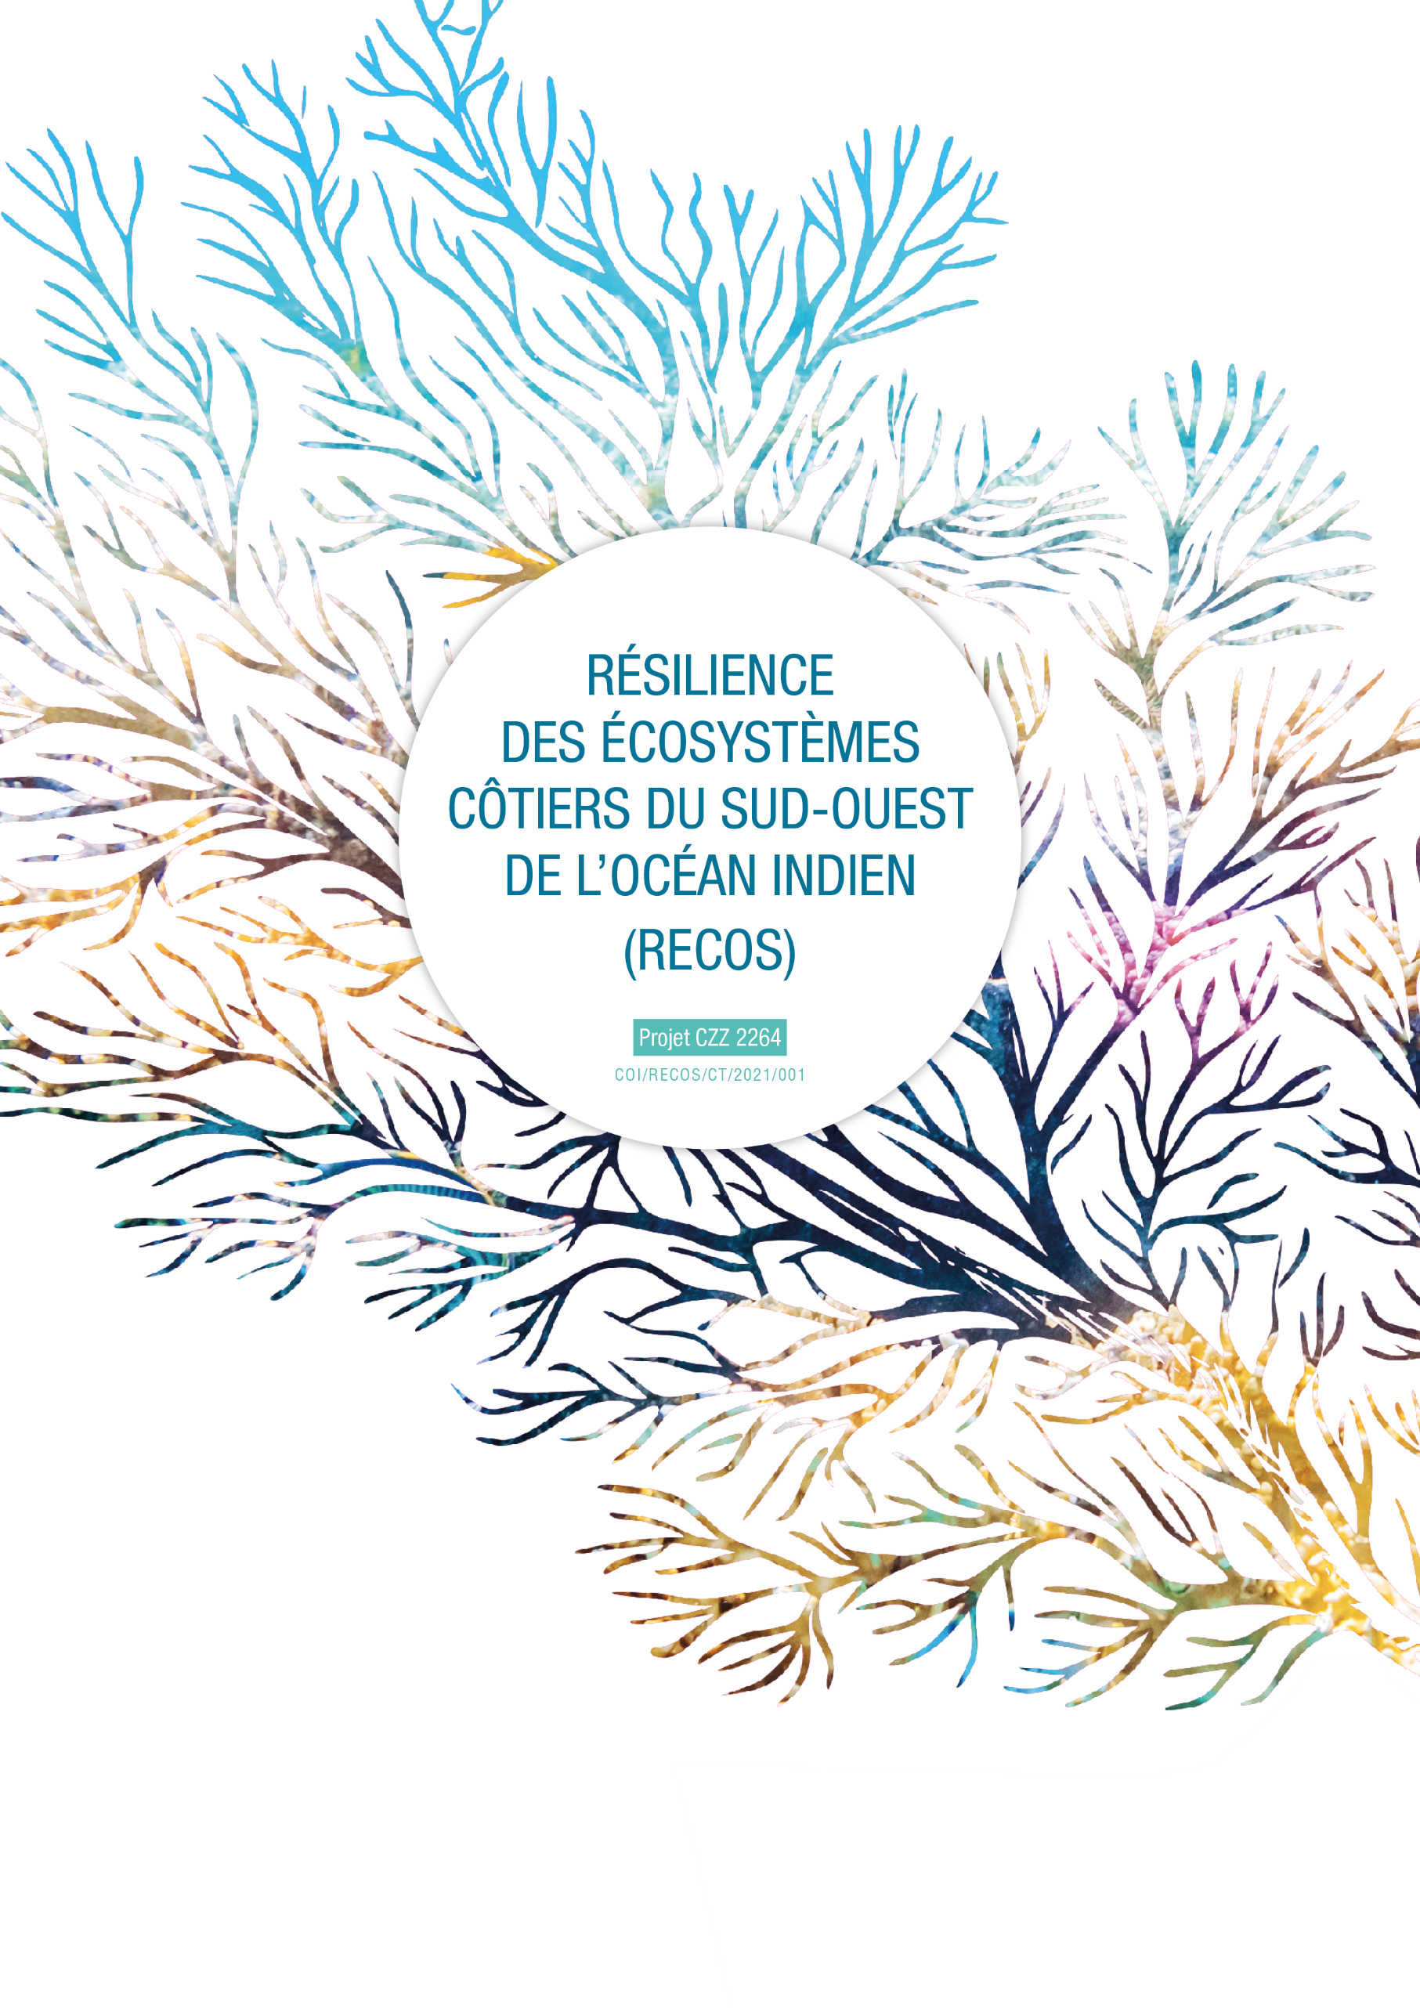

^

PROGRAMME D’ECHANGES
D’EXPERIENCES SUR LA GESTION DES ECOSYSTEMES COTIERS

ANNEXE 1 - FORMULAIRE DE DEMANDE D’APPUI
IDENTITE :
Organisme/individu demandeur: | Nom de l’organisme et ou individu demandeur de l’échange d’expérience
Coordonnées complètes: | Adresse postale  Adresse mail  Numéro de téléphone
Intitulé de l’opération :
Expertise concernée par l’échange :  (cocher la/les thématiques concernées) | - Renforcement du volet scientifique du projet RECOS:  La gestion des AMP/LMMA  La gestion et la restauration des écosystèmes marins et côtiers (mangroves, herbiers marins, récifs coralliens)  Interface terre-mer, approche GIZC  Education à l’environnement  - Renforcement des projets pilotes et projets identifiés dans le cadre de l’appel à projet RECOS:  Indiquez ici le titre du projet auquel vous contribuez
Porteur d’expertise : | Nom et coordonnées
Voyage demandé : | Pays/ville d’origine – pays/ville de destination :  Dates du voyage prévues :  Nombre de personnes participant au voyage :  Budget total estimé (€) :
Première opération d’échange : | Oui | Indiquez la date et le titre de la ou des précédentes opérations :  Non
Moyen par lequel vous avez entendu parler de RECOS et de son programme d’échange :

JUSTIFICATION DE LA DEMANDE :
Utilisez autant de place que nécessaire pour argumenter vos réponses

- En quoi êtes-vous acteur de la gestion intégrée des écosystèmes côtiers ?
Précisez la nature de votre structure, vos fonctions, vos missions, votre expérience, et le lien avec les thématiques du projet RECOS.

- De quelle expertise avez-vous besoin ? Pourquoi ?
Précisez en quoi l’expertise recherchée est nécessaire à la réalisation de votre projet.

- Comment avez-vous identifié la structure experte ? En quoi son expertise correspond à votre besoin ?

- Quels seront les bénéfices de cette opération, et pour qui ?
Précisez les résultats attendus et les bénéficiaires (à l’échelle locale, nationale et/ou régionale).

- Agenda de l’opération :
Détaillez les activités prévues en concertation avec le porteur d’expertise

DATE | LIEU | OBJET/PERSONNES RENCONTREES
De départ du site d’origine :

Date d’arrivée sur site :

Jour 1 :

Jour 2 :

Jour 3 :

Jour X : (ajouter autant de lignes que de jours de déplacements)

Date de retour sur le pays/ville d’origine :

- Personnes bénéficiaires du financement du voyage :
Nombre total de personnes à voyager :…………

NOM  (tel que sur le document d’identité à utiliser pour le voyage) | FONCTION | JUSTIFICATION DE LA PARTICIPATION AU VOYAGE | CARTE D’IDENTITE OU PASSEPORT (NUMERO) | DATE D’EXPIRATION DE LA CARTE D’IDENTITE OU PASSPORT

- Budget estimatif de l’opération :
Détail des dépenses à prendre en charge | Unité | # d’unités | Coût unitaire | Coûts  Total | Coûts  Total (Euro)
1. Voyages (déplacements)
2.1 Voyages internationaux
(Détail des vols)
2.2 Transport local (vols inter îles, location bateau/voiture, carburant, taxi…)
…..
……
Sous-total Voyages:
2. Indemnités journalières: (une ligne par pays visité)
….
Sous-total indemnités journalières

3. Achat de petit équipement*
3.1 Petit consommable
3.2 Autres (préciser)
……
Sous-total achat de petit équipement

TOTAL GENERAL:
*la nécessité de cet équipement pour cette opération d’échange d’expertise devra être justifiée

La gestion intégrée des zones côtières est une démarche et un outil de gouvernance pour une gestion durable et inclusive des espaces littoraux.

